Useradd test01 –M –s /sbin/nologin -d /data #建立账户。：

Gpasswd -a test01 ftpusers #加入ftpusers组别

Passwd test01#或许不需要了

useradd 【 -u UID】【-g 初始化群组】【-G 次要群组】【-mM】【-c 说明】【-d 家目录】【-s shell】

-u:制定一个特殊的UID给该账号

-g：制定一个主要群组的名称，会修改passwd文件

-G：指定次要群组的名称，会修改group文件

-M：强制不要创建用户家目录，系统账号默认

-m：强制建立用户家目录，一般账号默认

-c：passwd 文件的第五个字段的说明文字

-d：指定用户的家目录位置，不要使用默认的值

-s：指定默认的shell，如果没用指定则默认是/bin/bash

usermod [-cdegGlsuLU] username

-c:该账号的说明文字

-d：账号的家目录

-e:指定用户账号禁用的日期，格式yy-mm-dd

-G：修改次要群组的名称，会修改group文件

-g：修改主要群组名称

-a：与-G合用，可增加次要群组

-l:将当前账号的名称重命名为指定的名称

-u：修改UID

-L：暂时将用户的密码冻结无法登陆

-U：解冻账号，其实是删除shadow的！字符

userdel 【-r】 username

-r：连同用户的家目录一起删除

passwd 【修改密码的用户】

1

2

3

4

5

6

7

8

9

10

11

12

13

14

15

16

17

18

19

20

21

22

23

默认用户的权限控制

内核级别，文件的默认权限是666

内核级别，目录的权限是777

通过umask来阻止一些权限，从而产生最终的权限

非管理账号的umask为0002

root账号umask为0022

1

2

3

4

5

用户群组的管理

groupadd [-g gid] [-r] 组名

-g：后面接待定的GID，用来指定GID

-r:建立系统群组

griyonid [-g gid] [-n group_name] 群组名

-g:修改既有的GID数字

-n：修改既有的组名

groupdel 【组名】

删除特定的群组

---------------------

作者：咸鱼的挣扎

来源：CSDN

原文：https://blog.csdn.net/LiuMiao1128/article/details/52864779

版权声明：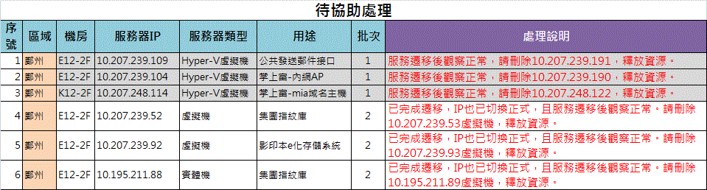本文为博主原创文章，转载请附上博文链接！

93 删除

53 删除

89 删除

原114无法连接

原109已删除

原104 已删除.

**关于parted和fdsik分区以及创建lvm的问题**

**有些版本的fdisk不支持**GPT分区,只支持msdos即默认MBR分区,所以，

新版本fdisk支持GPT，参考网页:

<https://www.cnblogs.com/pipci/p/11368327.html>

fdisk /dev/vdb

MBR： m,n ,p, 主分区号码， 空格，空格，p,w保存. 想删除时d，查看剩余可用空间F，

GPT：m, p,g,n,回车，回车 ，p ，w保存。

老版本的GPT分区使用parted来分区,参考网页：

<https://www.cnblogs.com/machangwei-8/p/10353690.html>

parted /dev/vdb

mklabel

gpt

mkpart

[NAME]

ext3 ,对应硬盘的格式选择

0%

100% 创建完成

print 打印

rm 1 ：删除1 号分区。

print

之后创建lvm的情况请参考网页：

https://blog.csdn.net/lenovouser/article/details/54233570

fdisk –l 查看分区

pvcreate /dev/vdb1

pvdisplay

vgcreate vg_group /dev/vdb1 #vg_group 是卷组名称。

vgdisplay

查看对应PE size 和total PE 和alloc PE 和free PE

PE数量*4 MB / 1024 = ? GB 算具体多少容量。

然后通过lvcreate 分配。

lvcreate -l 524287 -n vg_usr vg_group # -n vg_usr 是lvm的名字，-l 接PE数量，-L接算出的具体容量，0.996GB。或者下面写法

lvcreate –L 2047.996G –n vg_usr vg_group

lvdisplay。

找到lv的具体名称 绝对路径，

LV Name /dev/vg_group/vg_usr

格式化lvm卷，和系统默认格式相同，这里是查看df –hT ,得到ext3格式

mkfs.ext3 /dev/vg_group/vg_usr

再挂载。

mount /dev/vg_group/vg_usr /data

然后编辑、/etc/fstab 加入这一行

/dev/vg_group/vg_usr /data ext3 defaults 0 0

上面是新建存储卷，给存储卷扩展大纲如下：

<https://blog.51cto.com/diamond/573722>

<https://blog.51cto.com/diamond/573722>

fdisk /dev/sdb

pvcreate /dev/sdb1

vgextend VolGroup00 /dev/sdb1 # VolGroup00 是卷组名字，vgdispaly查看。

lvextend -L +10G /dev/VolGroup00/LogVol00 # /dev/VolGroup00/LogVol00是设备名，lvdisplay查看，df –hT ,或者lvs也能看。

resize2fs -p /dev/VolGroup00/LogVol00 #应用到卷组。相当于重新挂载设备刷新容量。

遇到的问题有：

1. “Volume group "xxxx" has insufficient free space (xxxx extents): xxxx required”这类错误。，原因是假设有2TB的硬盘设备，但是创建卷组后达不到2TB

实际上是total PE* PEsize /1024 = ?G 即 vgdisplay查看到的524287*4/1024 约等于 2047.996G

具体参考网页：<https://blog.csdn.net/wxb880114/article/details/90023677>

1. Couldn’t find device with uuid ‘xxxxxxxxxxxxx’

这个是可能有之前创建的卷组名称，但找不到了实体。

直接删除实体，fdisk 、dev/vdb 然后delete后重启，pv,vg,lv都会随之删除，不会出现这个问题。但是fdisk删除后重新创建一个分区不重启，再继续创建pv,vg,lv会遇到这个问题，解决方法参考网页：<https://blog.csdn.net/gg296231363/article/details/6921701>